2.1 计算机解决问题的过程
学习目标：
- 了解计算机解决问题的过程
- 学会使用自然语言和流程图描述算法
- 了解算法的三种基本结构

- 活动1：用流程图描述算法
说明：根据自然语言描述的算法，补全“最强大脑”游戏问题的流程图。
是
否
是
输出答对的题数
结束
是否满10题
答题
出题
回答是否正确
答对的题目数量+1
开始
显示游戏规则列出物品编号，延时10s
“最强大脑”游戏问题流程图
清屏
否

- 活动2：用python语言实现算法
说明：请为左侧的流程图在右侧找到相匹配的代码块。尝试分析每行代码的含义。
（1） （A）
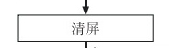C
t2=random.sample(things,5) #检测是否满5题
for i in t2: #随机
ans=int(input(i + "的编号是:")) #排序

（2） （B）
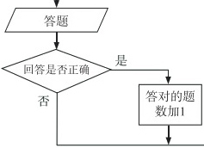 B
ans=int(input(i + "的编号是:")) #打印
if i==things[ans]: #随机的目标
n=n+1 #分数+1

（3） （C）
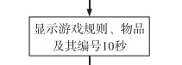D
time.sleep(10) #延时
os.system("cls") #清屏
（4） （D）
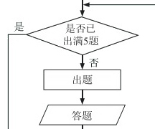A
print("你好，请用10秒记忆物品及编号")
things=["苹果","香蕉","橙子","梨子",
"猕猴桃","柚子","猴魁","铁观音",
"彩蛋","复活节"] #显示list
for i in range(10):
print(i,":",things[i]) #打印

- 活动3：程序调试与修改——最强大脑plus版
操作说明：（1）右键点击“活动3最强大脑plus.py”，选择“使用IDEL编辑”
（2）修改代码，增加游戏难度（有几种方法？使用一种即可）
（3）保存修改，按F5，打开python shell，调试运行
（4）关闭该窗口，双击打开活动3最强大脑plus.py，F5调试运行。观察运行结果与上一步的差异。

